广东省汕头市金山中学2015届高三第一学期期中考试理综

一、单项选择题：本题共16小题，每小题4分，满分64分．每小题给出的四个选项中，只有
一个选项最符合题目要求，选对的得4分，多选、选错或不答的得0分．
13．如图所示，固定的锥形漏斗内壁是光滑的，内壁上有两个质量相等的小球A和B，在各自不同的水平面上做匀速圆周运动，以下说法正确的是
B
A
A．角速度ω_{A}>ω_{B} B．线速度v_{A}>v_{B}
C．加速度a_{A}>a_{B} D．压力N_{A}>N_{B}
14．在探究超重和失重规律时，体重为G的某同学站在一压力传感器上，传感器和计算机相连．某同学完成了一次下蹲动作，经计算机处理后得到压力F随时间t变化的图象．下列图象中符合情景的是
G
G
F
t
A
O
G
F
t
B
O
C
F
t
O
t
D
F
O
G

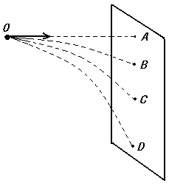
15．如图所示，某同学为了找出平抛运动的物体初速度之间的关系，用一个小球在O点对准前方的一块竖直放置的挡板，O与A在同一高度，小球的水平初速

度分别是，不计空气阻力，打在挡板上的位置分别是
B、C、D，且AB:BC:CD=1:3:5．则之间的正确关系是
A． B．
C． D．
16. 如右图所示，光滑的粗铁丝折成一直角三角形，BC边水平，AC边竖直，
β
θ
A
B
C
∠ABC=β，AB、AC边上分别套有细线系着的铜环，细线长度小于BC，
当它们静止时，细线与AB边成θ角， 则
A．θ=β B．θ＜β C．θ＞ D．β＜θ＜

二、双项选择题：本题共9小题，每小题6分，满分54分．在每小题给出的四个选项中，只有2个选项符合题目要求，全选对的得6分，只选1项且正确的得3分，有选错或不答的得0分．
17．如图所示为一质点运动的位移时间图象，曲线为一段圆弧，则下列说法
0
t
t/s
S/m
中正确的是 http://www.wuliok.com
A．质点可能做曲线运动 B．质点一定做直线运动
C．t时刻质点离开出发点最远 D．质点运动的速率先减小后增大
18．如图，甲、乙两船在同一条匀速流动的河流中同时开始渡河，划船速度均为V，甲、乙船头均与岸边成60°角，且乙船恰好能直达正对岸的A点，则下列判断正确的是
甲
乙

60º
A
60º
A．河水是向右流动
B．甲船比乙船先到达对岸
C．甲乙两船中途不可能相遇
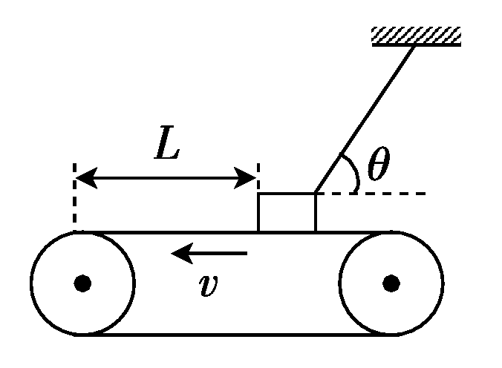
D．以岸边为参考甲船的速度比乙船的速度大

19．如图，质量为m的物体用细绳拴住放在粗糙的水平传送带上，物体距传送带左端的距离为L．当传送带分别以v₁、v₂的速度逆时针转动(v₁＜v₂)，稳定时绳与水平方向的夹角为θ，绳中的拉力分别为F₁，F₂；若剪断细绳时，物体到达左端的时间分别为t₁、t₂，则下列说法正确的是
A．F₁＜F₂ B．F₁＝F₂
C．t₁一定大于t₂ D．t₁可能等于t₂
20．如图甲，劲度系数为k的轻弹簧竖直放置，下端固定在水平地面上，一质量为m的小球，从离弹簧上端高h处自由下落．若以小球开始下落的位置为原点，沿竖直向下建立一坐标轴Ox，小球的速度v随时间t变化的图象如图乙．其中
O
x
h
甲
O
t
v
A
B
C
乙

OA段为直线，AB段是与OA相切于A点的曲线，BC是
平滑的曲线，则关于A、B、C三点对应的x坐标及加速
度大小，则
A．， B．，
C．， D．，
21. 如图，质量为M的物体A置于水平地面上，连有轻质弹簧的质量为m的物体B
A
B
置于A上，现将弹簧压缩后用细线把A、B固定住，细线的拉力为F，整个装置
处于静止状态.剪断细线的瞬间，物体B的加速度为a，此时物体A对地面的压
力为
A.（M＋m）g B.（M＋m）g+F
C.（M＋m）g +ma D.（M＋2m）g +ma
三、非选择题：本题共11小题，满分182分．

34. (1) 完成以下“验证平行四边形定则”实验的几个主要步骤：
①如图甲，用两只弹簧测力计分别钩住细绳套，互成角度地拉橡皮条，使橡皮条伸长，记下结点位置O和两测力计的示数F₁、F₂以及两细绳套的方向。
②如图乙，用一只弹簧测力计钩住细绳套把橡皮条的结点拉到___________，记下细绳套的方向(如图丙中的c)，读得弹簧测力计的示数F=_________。
③如图丙，按选定的标度作出了F₁、F₂的图示，请在图丙中：
a．按同样的标度作出力F的图示；
F₁=3N
F₂=4N
O
c
丙
b．按力的平行四边形定则作出F₁、F₂的合力F’。
甲
O
O
乙

(2) 在“探究加速度与质量的关系”的实验中：
①备有器材：A.长木板；B.电磁打点计时器、低压交流电源、纸带；C.细绳、小车、砝码；D.装有细沙的小桶；E.薄木板；F.毫米刻度尺；还缺少的一件器材是________．
②实验得到如图甲所示的一条纸带，相邻两个计数点的时间间隔为T；B、C两点的间距x₂和D、E两点的间距x₄已量出，利用这两段间距计算小车加速度的表达式为________________．
甲
乙
③某同学根据实验数据画出的a–图线如图乙所示，从图线可得
沙和沙桶的总质量为________ kg．（g取10 m/s²，计算结果保
留2位有效数字）)

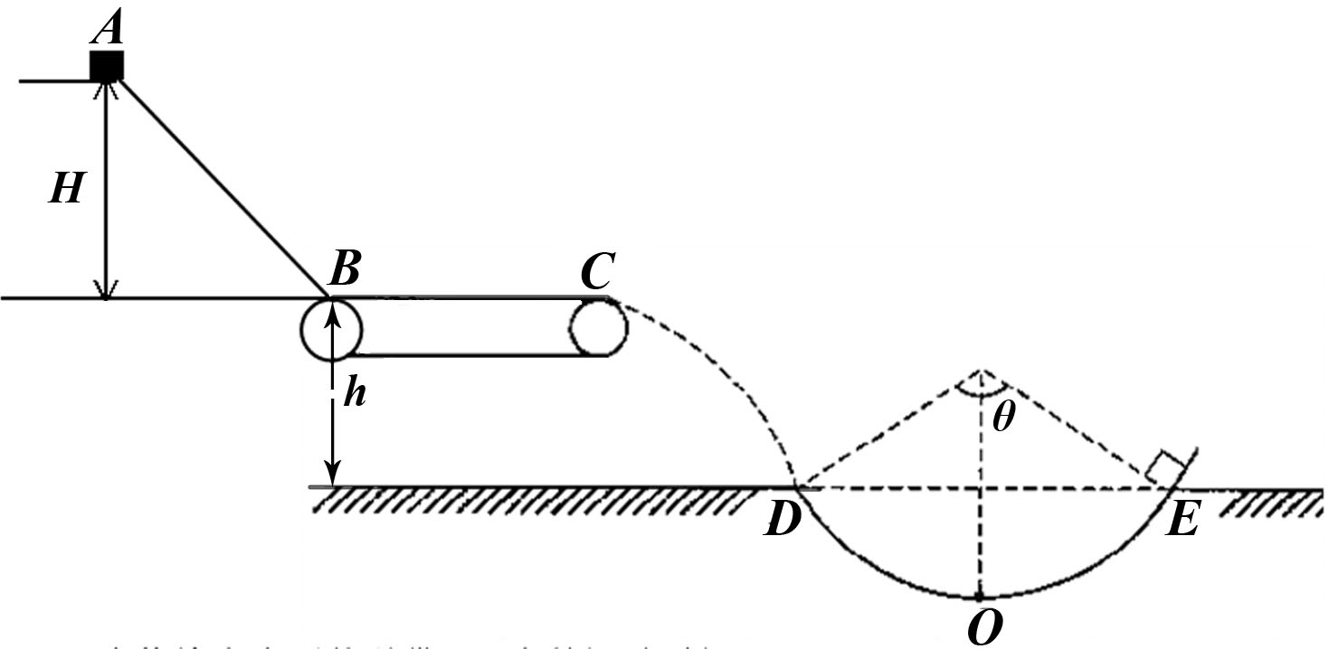
35．（18分）如图，水平传送带的水平段BC长度L=5m，皮带轮顺时针转动使皮带以速度v=3m/s匀速运动．质量m=1kg的小物块与皮带间的动摩擦因数μ=0.4，物块以大小为v₀=5m/s的速度向右滑上皮带的B端．物块运动到C点后水平抛出，恰好无碰撞的沿圆弧切线从D点进入竖直光滑圆孤轨道下滑．D、E为圆弧的两端点，其连线水平．已知圆弧半径R=1.0m．圆弧对应圆心角，O为轨道的最低点．（g=10m/s²，sin37°=0.6，cos37°=0.8）试求：
（1）物块在水平传送带BC上的运动时间．
（2）水平传送带上表面距地面的高度．
（3）小物块经过O点时对轨道的压力．

36．（18分）如图，四分之一光滑圆轨道Q固定在地面不动，轨道半径为R．将质量为m的物块P（可视为质点）从轨道顶端无初速滑下，地面上在轨道末端相互紧靠依次摆放两个完全相同的木板A和B，它们的质量均为m、长度均为L=6R，木板上表面与轨道末端相切．物块与木板间的动摩擦因数为μ₁=0.6，木板与地面间的动摩擦因数为μ₂=0.2．若最大静摩擦力可认为与滑动摩擦力大小相等，重力加速度为g．
（1）求物块P到达圆轨道末端时受到轨道的支持力的大小．
（2）从物块P滑上木板A开始，对物块P作用一水平拉力使物块相对于地面的速度保持不变，求水平拉力F的大小与其作用的时间t之间的关系式．

2014-2015学年第一学期高三期中考试
理综答案
物理部分
F₁=3N
F₂=4N
O
c
丙
13—16：BDCD 17—21：BD AD BD AC BC
34．⑴ 同一位置O；4.0N；③如图
(2)天平 a＝ 0.02(0.018～0.022均可)
35．（1）由牛顿第二定律，得，解得：
减速
匀速
从B到C所需时间
（2）小物块从C到D做平抛运动，在D点有有：
由
得
（3）小物块在D点的速度大小为：
对小物块从D点到O由动能定理，得：
在O点由牛顿第二定律，得：
联立以上两式解得：=43N
由牛顿第三定律知对轨道的压力为：

36. （1）机械能守恒定律得， ①
根据牛顿第二定律得， ②
$v_{0}=\sqrt{2\text{gR}}$ 联立以上两式代入数据得F_{N}=3mg ③

$∴F=f_{P}=μ_{1}\text{mg}=0\text{.}6\text{mg}$（2）①若滑上木板A时，物块P匀速 ④
$f_{地}=μ_{2}3\text{mg}=0\text{.}6\text{mg}=f_{p}$ 木板A受到地面的摩擦力 ⑤
货物在木板A上滑动时，木板不动。
$t_{1}=\frac{L}{v_{0}}=3\sqrt{\frac{2R}{g}}$ 物块P在木板A上滑动时间 ⑥
$f^{,_{地}}=μ_{2}2\text{mg}=0\text{.}4\text{mg}$ ②货物滑上B，B受到地面的摩擦力 ⑦
$a_{B}=\frac{f_{P}−f_{地}^{，}}{m}=0\text{.}2g$ 所以B加速滑动， ⑧
$t_{2}=\frac{v_{0}}{a_{B}}=5\sqrt{\frac{2R}{g}}$ 木板B 上加速至与物块P 共速所需时间 ⑨
$Δx=v_{0}t_{2}−\frac{1}{2}v_{0}t_{2}=5R$ 该过程货物在木板B 上滑行 ⑩
$F=f_{P}=μ_{1}\text{mg}=0\text{.}6\text{mg}$ 所以货物在木板B滑离，该过程
$F=f_{{}_{地}}^{,}=μ_{2}2\text{mg}=0\text{.}4\text{mg}$ 货物与B共速后一起匀速 ⑾
所以
$0$$F=0\text{.}6\text{mg}$ 时
$t≥8\sqrt{\frac{2R}{g}}$
$F=0\text{.}4\text{mg}$ 时

